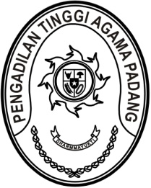
MAHKAMAH AGUNG REPUBLIK INDONESIA
DIREKTORAT JENDERAL BADAN PERADILAN AGAMA
PENGADILAN TINGGI AGAMA PADANG
Jalan By Pass KM 24, Batipuh Panjang, Koto Tangah
Kota Padang, Sumatera Barat 25171 www.pta-padang.go.id, admin@pta-padang.go.id

Nomor : /KPTA.W3-A/KP4.1.3/X/2025 17 Oktober 2025
Sifat : Biasa
Lampiran : -
Hal : Undangan

Yth. Panitia Pelantikan Wisuda
Purnabakti Hakim Tinggi dan Perpisahan Aparatur
Pengadilan Tinggi Agama Padang

Assalamu’alaikum Wr. Wb

Sehubungan dengan akan diadakannya kegiatan Wisuda Purnabakti Hakim Tinggi dan Perpisahan Aparatur Pengadilan Tinggi Agama Padang, dengan ini kami undang saudara untuk menghadiri rapat panitia yang akan dilaksanakan pada:
Waktu : Senin, 17 Oktober 2025
Tempat : Command Center Pengadilan Tinggi Agama Padang
Jl. By Pass KM 24 Batipuh Panjang Koto Tangah Padang
Pukul : 13.00 WIB s.d. selesai

Demikian undangan kami disampaikan dan terima kasih.

Panitia Pelaksana

Ketua  Dra. Burnalis, M.A. | Sekretaris  Mukhlis, S.H.

